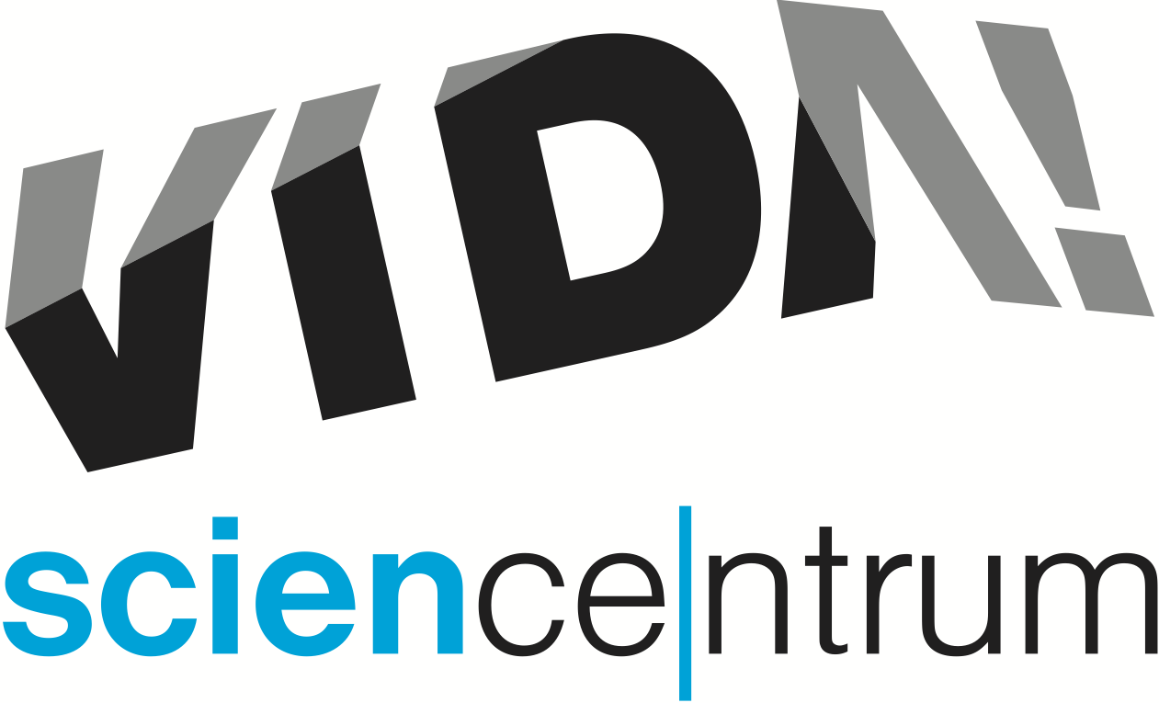
TOP akce v roce 2018 ve VIDA! science centru
TOP akce 2018│ Brno │16. 1. 2018
Moravian Science Centre Brno,
příspěvková organizace
Křížkovského 554/12
603 00 Brno
tel: (+420) 730 896 545
info@vida.cz, www.vida.cz
Do zábavního vědeckého parku VIDA! zavítalo v roce 2017 přes 254 tisíc návštěvníků. Nejúspěšnější akcí minulého roku byl Bastlfest – festival kutilství pro celou rodinu, který se konal ve dnech 16. až 18. 11. 2017 a mohl se pochlubit 5893 účastníky.

únor
1. 2. 2017 VIDA! After Dark: Top Secret – večerní party mezi exponáty s tématikou špiónů, agentů a šifer

16. – 17. 2. 2018 VIDA! Roboti – v pátek soutěž Robotiáda, v sobotu rodinný den plný soutěží, výrobních dílen a demonstrací

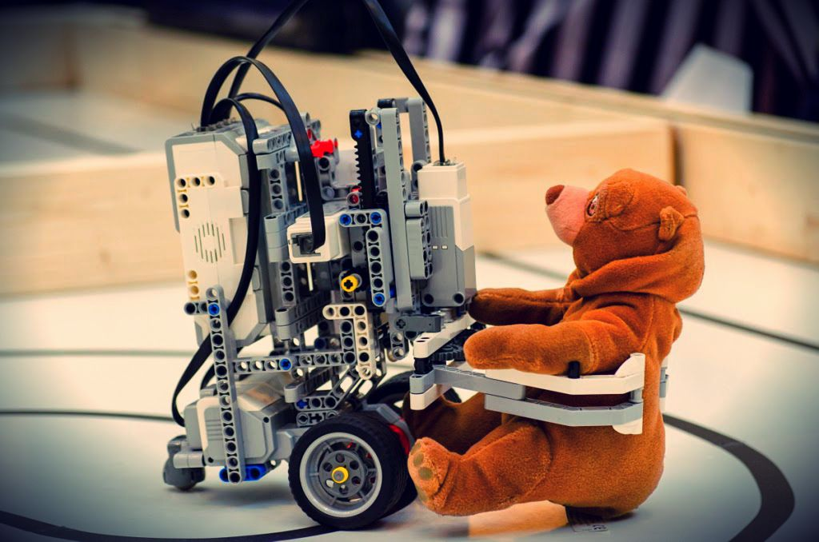

březen
2. 3. 2017 – Mag(net)ic VIDA! After Dark – večerní party mezi exponáty s mag(net)ickými experimenty

17. – 18. 3. 2018 – oslavy Dne učitelů, ukázky výukových programů, zvýhodněné vstupné
19. – 25. 3. 2018 – Dny elektronové mikroskopie ve VIDA!, demonstrace elektronového mikroskopu společnosti TESCAN, program Můj mikroskop, přednáška
29. 3. 2018 – jednodenní příměstské tábory v době velikonočních prázdnin
30. 3. 2018 – netradiční velikonoční dílny

duben
1. 4. 2017 – VIDA! After Dark: Ples – plesový večer mezi exponáty
7. – 8. 4. 2018 mezinárodní turnaj Rubikova kostka
28. 4. 2018 Čarodějná škola – den plný magie fyziky, v kostýmu 50% sleva na vstupné
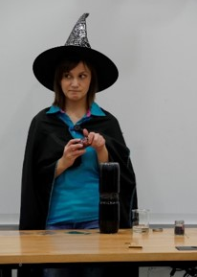

květen
13. 5. 2018 – oslava Dne matek, maminky a babičky v doprovodu dětí vstup zdarma
19. 5. 2018 Brněnská muzejní noc

červen
1. 6. 2018 VIDA! Den dětí – dětské odpoledne ve VIDA!
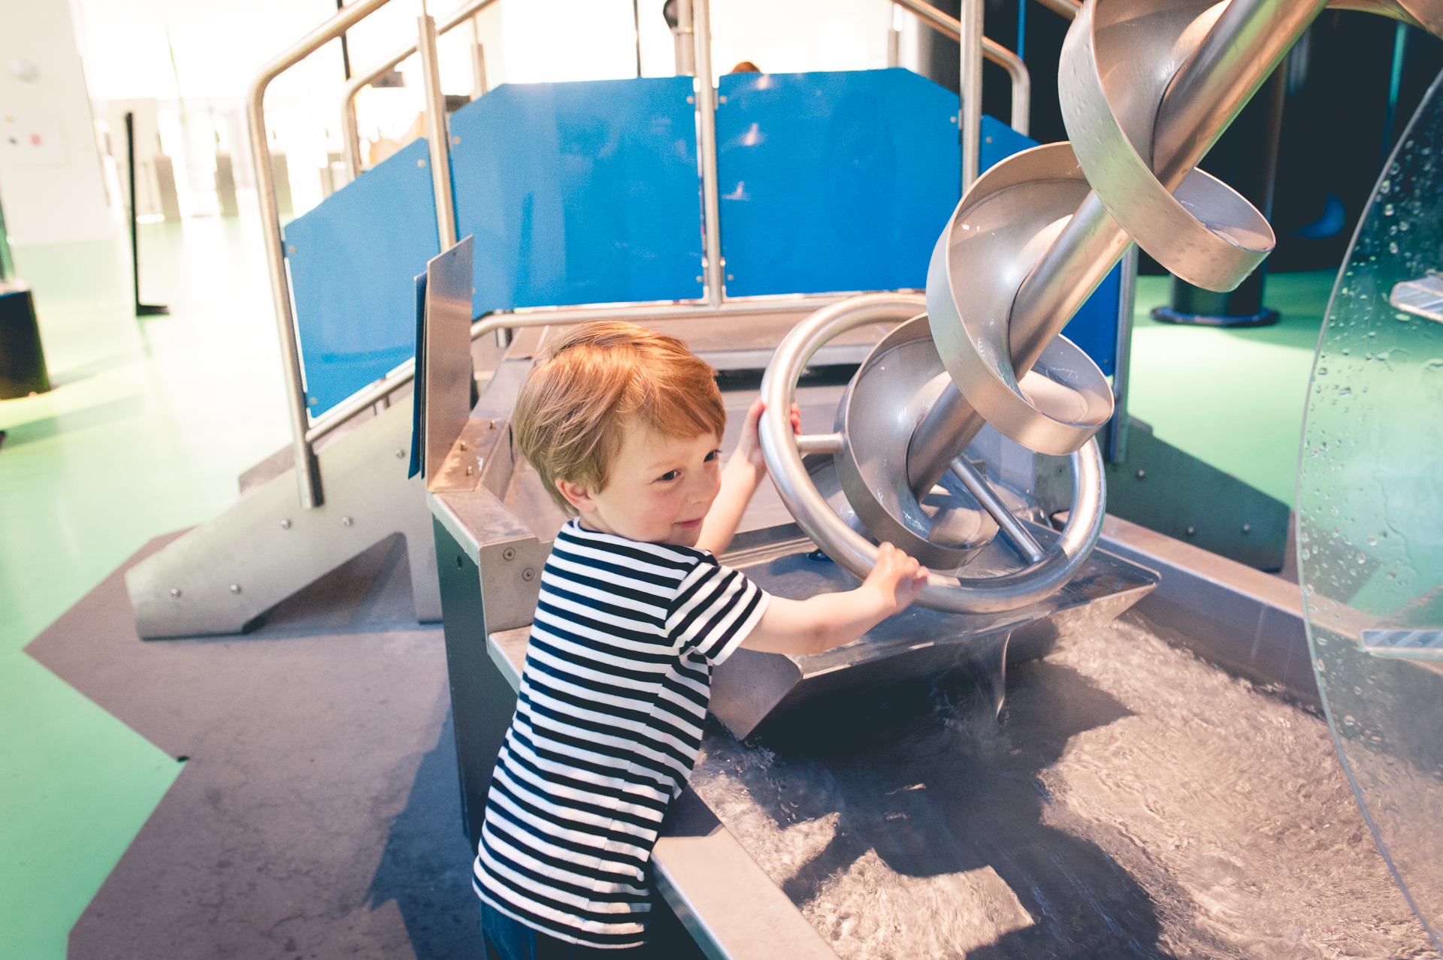

8. 6. 2018 turnaj v sudoku
16. a 17. 6. 2018 Tatínku, to se Ti povedlo – oslava Dne otců ve VIDA!
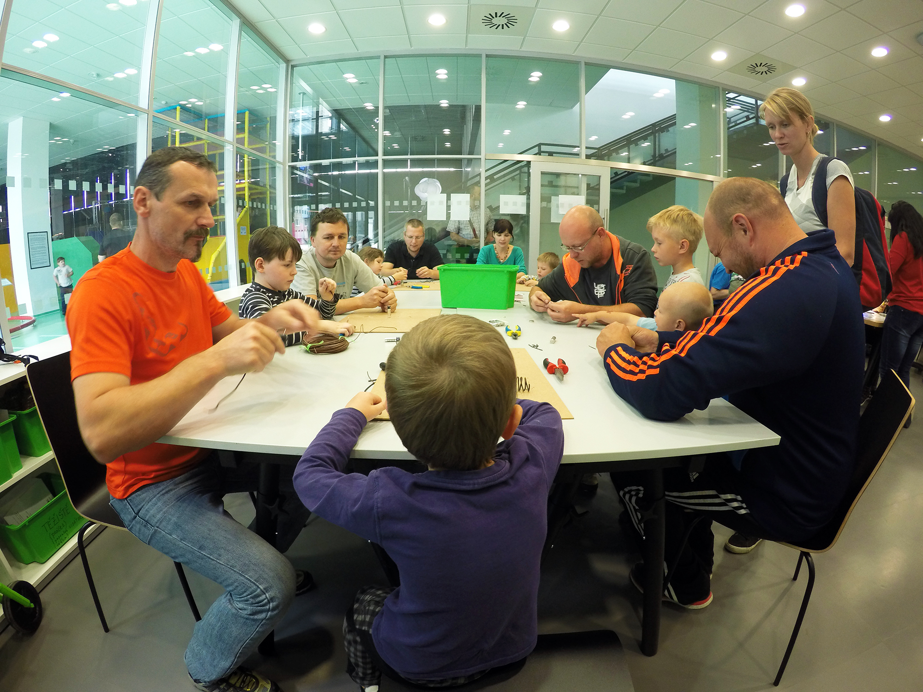

červenec a srpen
deset pětidenních příměstských táborů v době letních prázdnin
30. 6. – 3. 9. 2018 – každodenní dílny s experimenty
VIDA! After Dark: Open Air – večerní party poprvé ve venkovních prostorách centra, přesné datum konání bude upřesněno
konec srpna – dny pro učitele, ukázky výukových programů, zvýhodněné vstupné

září
7. 9. – 8. 9. 2017 – účast na Festivalu vědy

říjen
6. 10. 2017 – Noc vědců
21. 10. 2017 – sobotní akce pro rodiny věnována agentům a špiónům a šifrám
26. – 27. 10. 2017 – dvoudenní příměstský tábor v době podzimních prázdnin
VIDA! After Dark ON FIRE – večerní party mezi exponáty s ohnivými experimenty, přesné datum konání bude upřesněno

listopad
Bloody VIDA! After Dark – halloweenská večerní party mezi exponáty na téma krev a upíři, přesné datum konání bude upřesněno
4. 11. a 11. 11. 2017 – program VIDA! v rámci Týdne vědy a techniky
16. – 18. 11. 2018 Bastlfest – festival kutilství pro celou rodinu

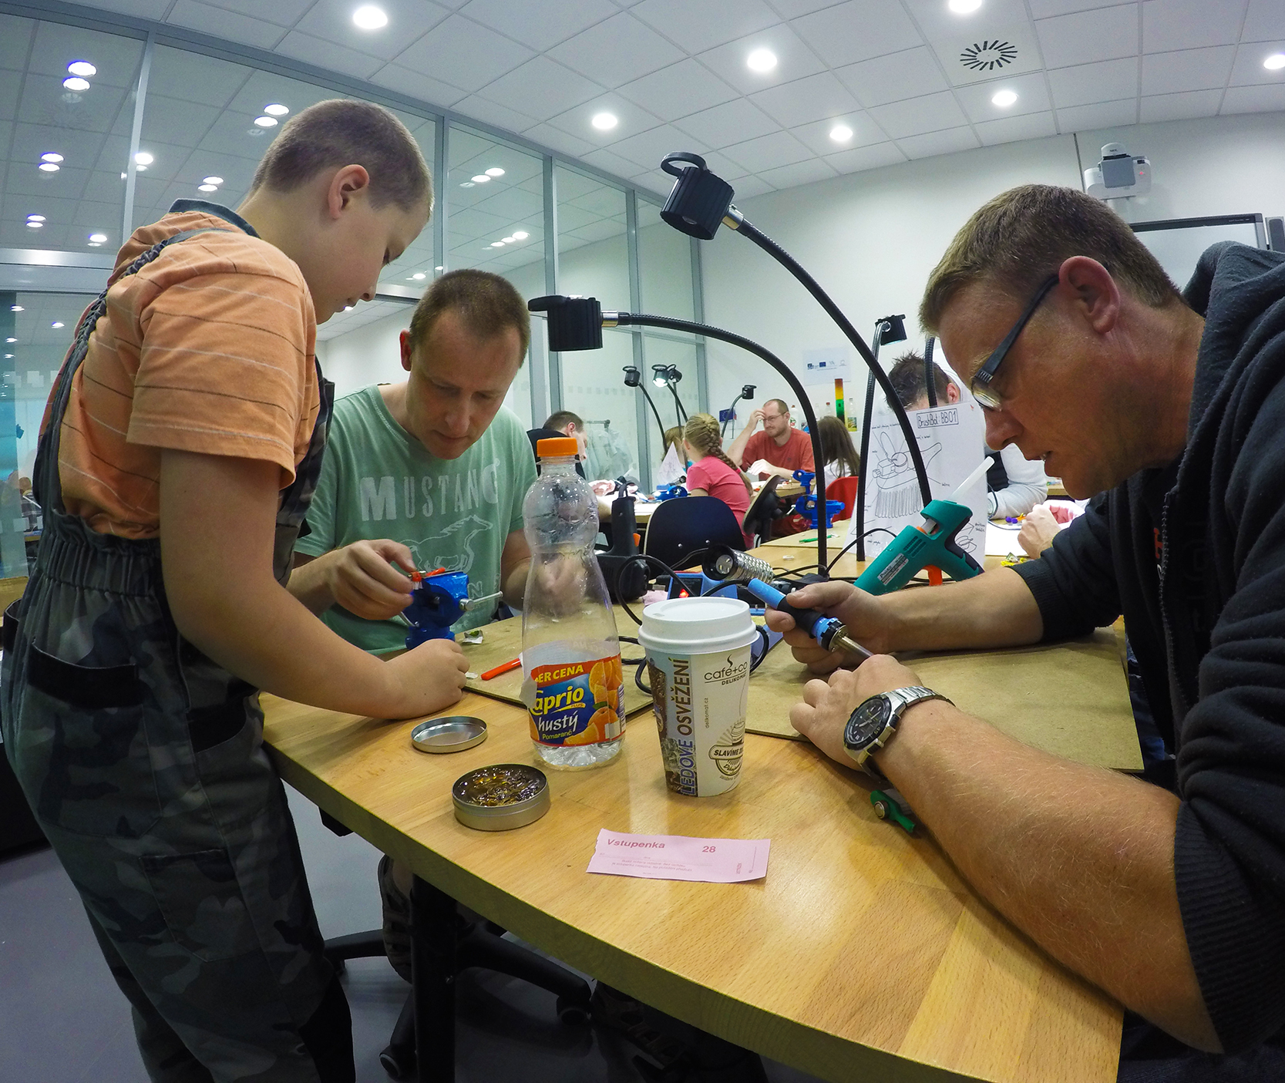

prosinec
1. – 2. 12. 2018 Narozeninový víkend
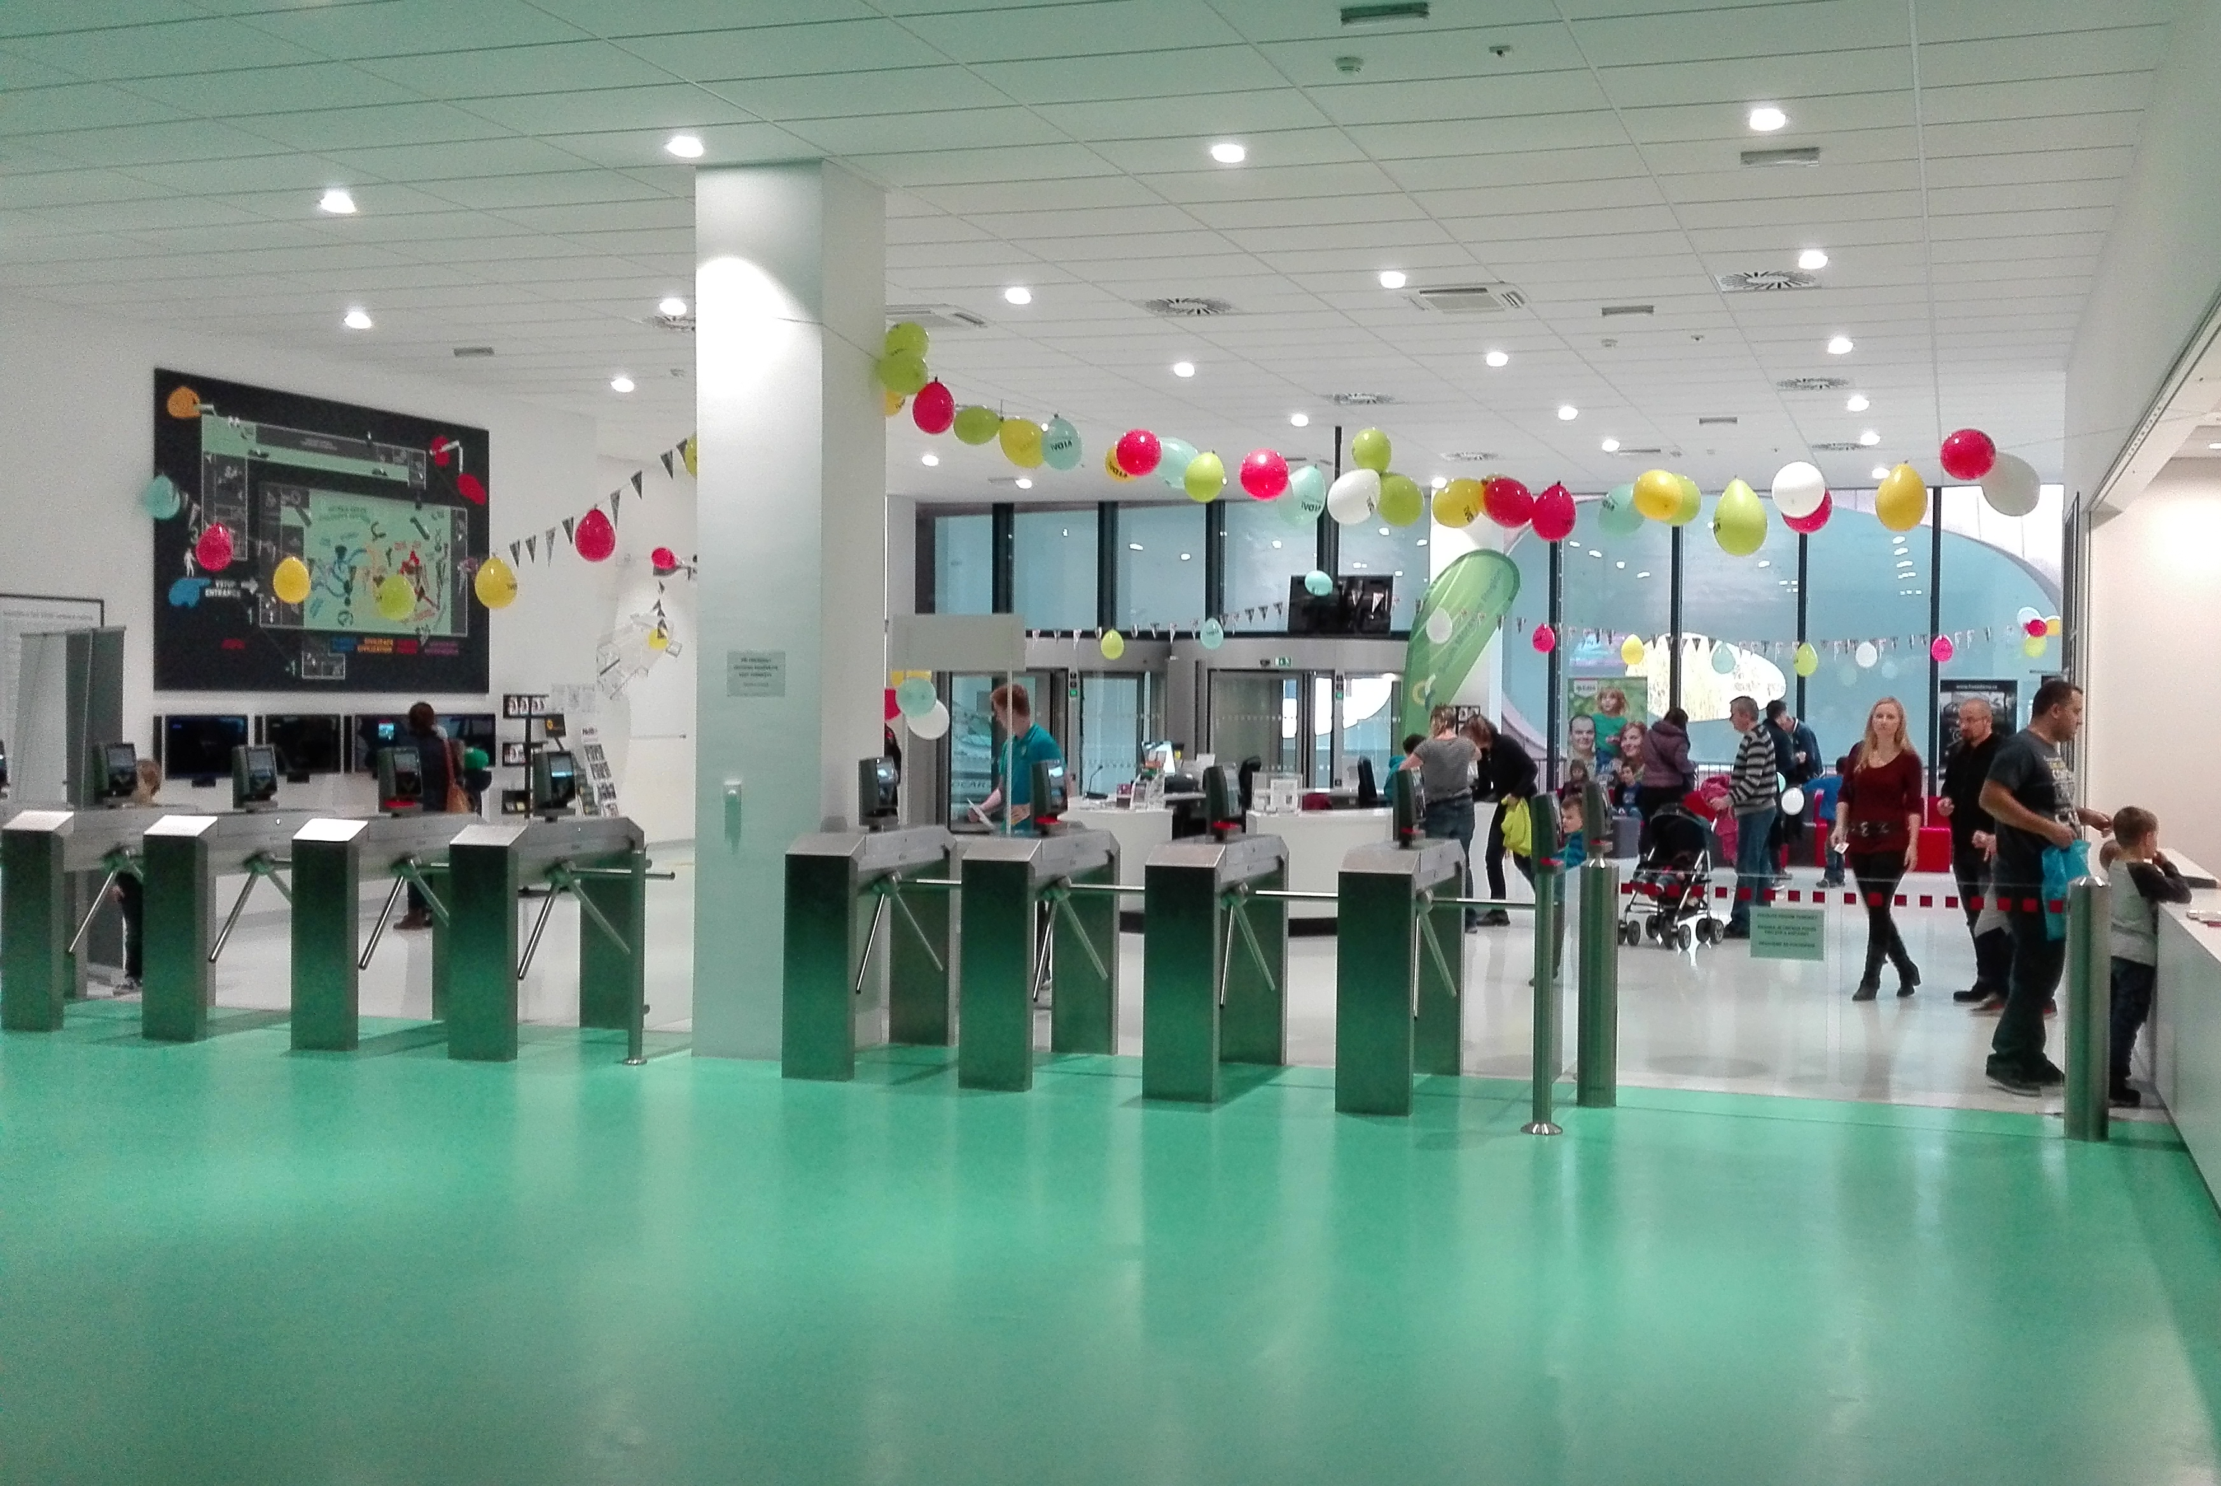

Pravidelná nabídka:
Expozice se 170 interaktivními exponáty
Tornádo, vichřice, zemětřesení, kolo na laně, obří srdce, trenažér pilotů stíhaček, oceán v lahvi, lednička na lidský pohon, mluvící auto nebo archeologické pískoviště – to jsou ukázky z exponátů, se kterými je možné si hrát a objevovat tak svět kolem nás. Samostatná část expozice, Dětské science centrum, je věnována dětem od 2 do 6 let.

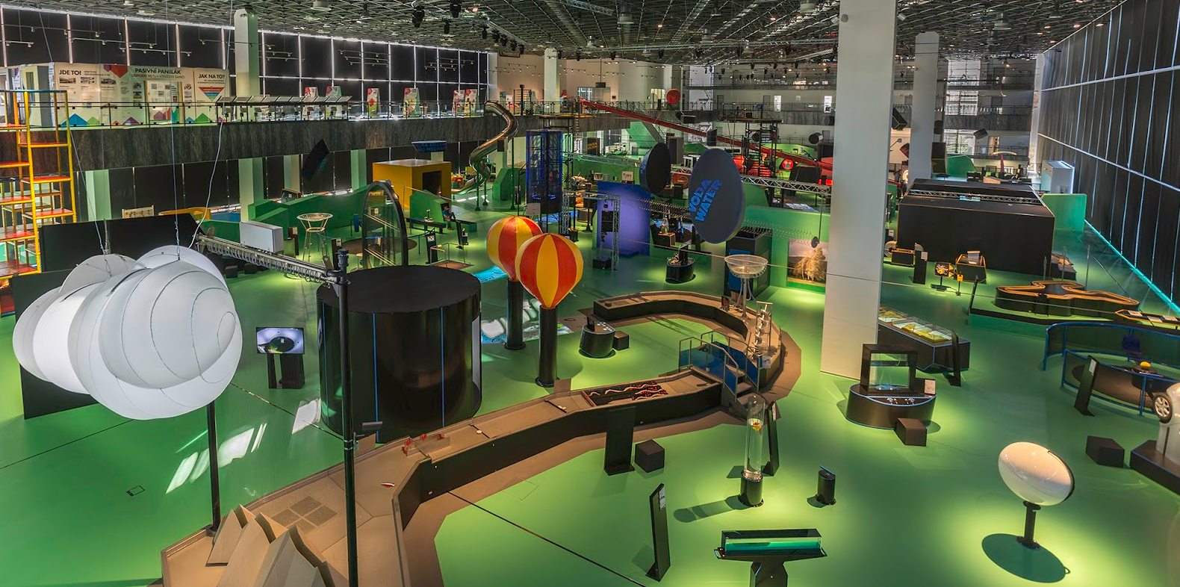

Science show – představení se zábavnými pokusy, která se konají několikrát během dne v Divadle vědy a jsou v ceně vstupného do expozice, nabídka představení se mění. Aktuální
informace na www.vida.cz/scienceshow

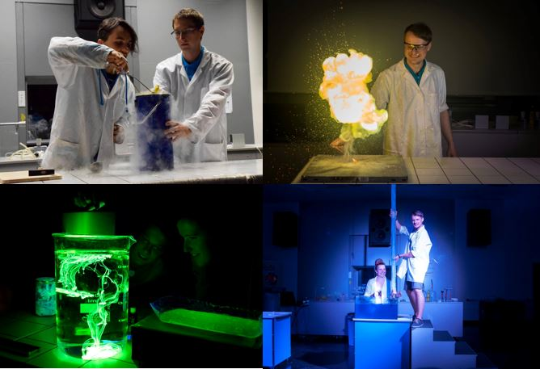

Dočasné výstavy – na galerii centra ale i v jiných prostorách, aktuálně výstava Klamárium věnovaná optickým klamům a Velká výstava ABC. Aktuální informace na www.vida.cz/navstevnici
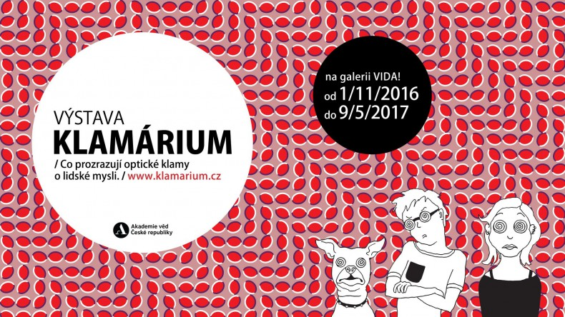

Výukové programy – pro školy a organizované dětské skupiny, tématické, pro různé věkové skupiny, široká nabídky. Aktuální informace na www.vida.cz/skoly, brožura ke stažení zde

Promítání 3D filmů – denně v Divadle vědy, v aktuální nabídce jedinečný dokument Pidiobři o velkém dobrodružství malého čipmanka a nebojácného křečka. V roce 2017 je plánováno promítání filmu Divoká Afrika pojednávající o dramatickém příběhu vody a zvířat na africkém
kontinentě.

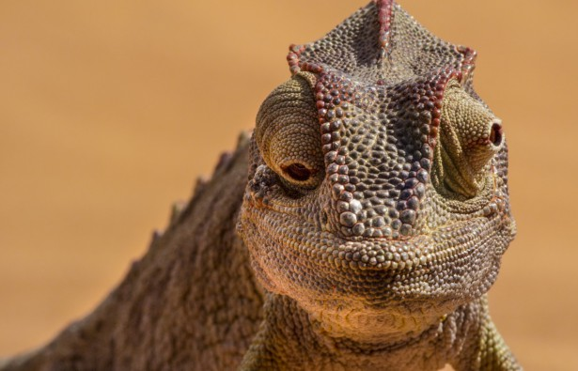
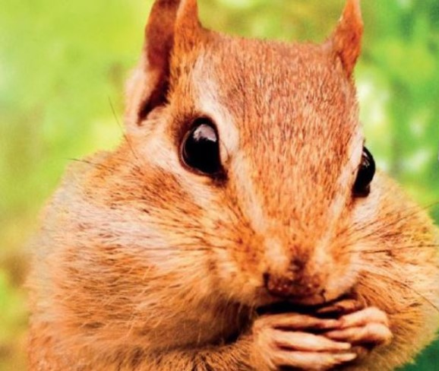

Víkendové programy pro rodiny – program plný zajímavých experimentů věnovaný dětem i jejich rodičům, během roku různá témata. Aktuální informace na www.vida.cz/labodilny

Pevnost VIDArd – nová dimenze návštěvy expozice, pokladová hra určená všem školákům, kteří rádi řeší úkoly a hádanky. Stačí si na pokladně zakoupit startovní balíček za příplatek ke vstupnému 50 Kč. Ke hře je nezbytné použití vlastního zařízení s připojením na internet. www.vida.cz/pevnostvidard/

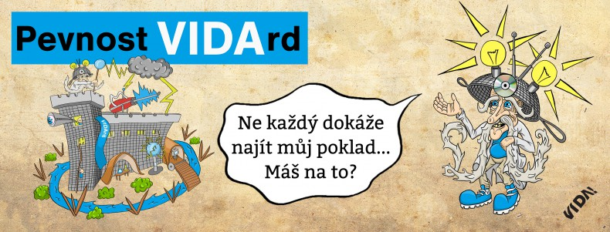

VIDA! science centrum
Křížkovského 12, Brno
www.vida.cz
www.facebook.com/vidabrno

Zábavní vědecký park VIDA! provozuje Moravian Science Centre Brno, příspěvková organizace Jihomoravského kraje.
Moravian Science Centre Brno, p. o. je členem České asociace science center.

